# Mijn eigen object

Voorwerp: Hond

Foto van het object: 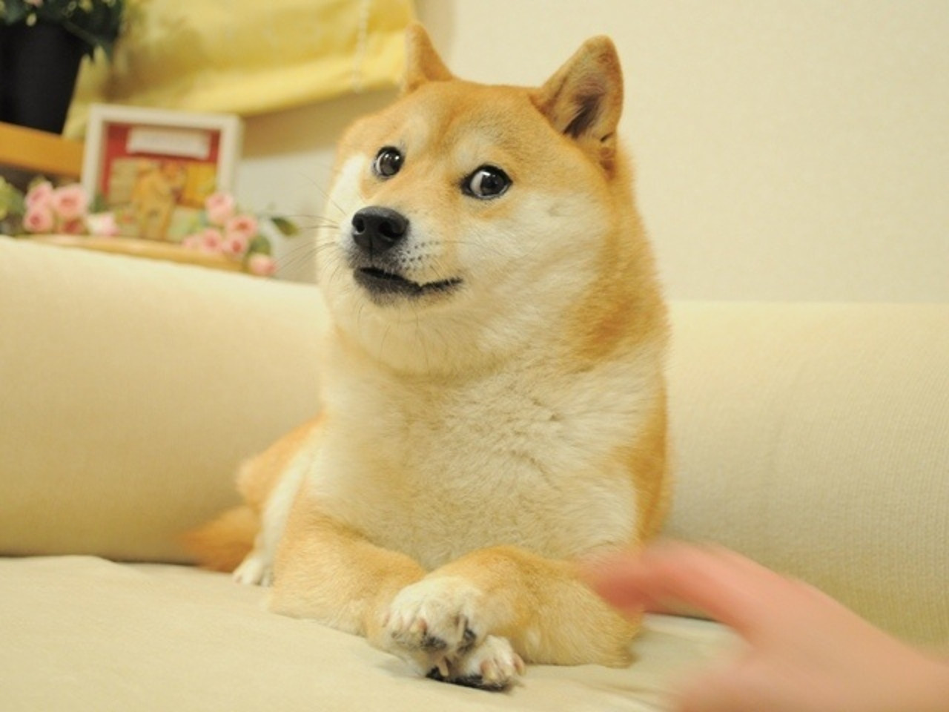

# Eigenschappen / Properties

|  |  |
| --- | --- |
| Naam eigenschap | Inhoud van de eigenschap (voorbeeld) |
| Vacht kleur | Lichtbruin |
| Gewicht | 20kg |
| Lengte | 50cm |
|  |  |
|  |  |
|  |  |
|  |  |

# Functionaliteiten / Methods

|  |  |
| --- | --- |
| Functionaliteit | Wat kan je ermee? |
| Eten en drinken | Voedingsstoffen opnemen |
| Ruiken | Geuren herkennen |
| Voortplanten | Soort niet laten uitsterven |
| Blaffen | Verbale signalen afgeven |
|  |  |
|  |  |
|  |  |

# Overerven van eigen object

